Горячий батик.
Начнем с горячего батика. Многие считают его наиболее сложным, на самом деле это не совсем так. И именно такая роспись – с использованием воска – изначально называлась словом «батик».
Начало одинаково и для холодного, и для горячего батика – натянуть ткань на раму и определиться с рисунком.
Перво-наперво необходимо хорошо постирать ткань, чтобы из нее удалить аппретуру - специальный состав, которым она пропитана. Иначе краска не будет ни растекаться, ни впитываться.
Натягиваем ткань на рамку или пяльцы. Стараемся сделать это ровно, чтобы нити были натянуты строго вертикально и горизонтально - если пойдет немного вкось, по диагонали - ткань деформируется и после снятия с рамки рисунок искривится.
Как нанести рисунок на ткань.
Можно простым карандашом, легко и незаметно. Стирается ластиком, но поверхность ткани от этого портится. Карандаш годится для начала, если вы просто пробуете, экспериментируете, и оставите карандашный рисунок на ткани.
Так как для батика ткань мы выбирали тонкую и легкую – она просвечивает. Обведите на бумаге жирным черным (но не пачкающимся!) маркером, фломастером рисунок в натуральную величину, и закрепите бумагу относительно рамы так, чтобы из-под ткани просвечивал рисунок. Бумага не должна соприкасаться с тканью. Рисунок лежит под рамой с тканью, на расстоянии пары сантиметров – то есть ширины рамы. Ткань при этом должна быть хорошо натянута и не должна провисать. Маркер просвечивает сквозь ткань, рисунок отчетливо видно, можно обводить резервом. Или наносить воск. По желанию. Только учтите, что воск тяжелый – и ткань с обильно нанесенным воском может провиснуть и прилипнуть к рисунку.
Можно еще до того, как вы нанесете рисунок, положить первый светлый слой краски. Я так обычно и делаю. Особенно в горячем батике.
Смачиваем. Удобнее пульверизатором. Берем краску, воду, кисточку – и делаем красивые светлые разводы.
Не пытайтесь нарисовать что-либо конкретное, потому что пока ткань будет высыхать, все нарисованное расплывется в произвольном направлении.
Вот пример: две картинки – на одной только что окрашенная ткань, на второй – что получилось после высыхания. Еще обратите внимание на то, что когда ткань высохла, краска на ней стала значительно светлее.
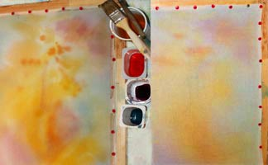

Важно: всегда и воск, и контур наносится только на абсолютно сухую ткань. Поэтому даем ткани хорошо высохнуть. Лучшие помощники в этом – время, фен и, если есть такая возможность – ветер.
Начальный этап, одинаковый для горячего и холодного батика, завершен.
Теперь переходим непосредственно к горячему батику.
Парафин или стеарин - он же воск в этом описании – это обыкновенные хозяйственные свечки. Чем светлее, бесцветнее, тем лучше. Крошим их, ломаем на несколько частей, и кладем в жестяную баночку. Банку с парафином разогреваем на водяной бане – то есть в емкости (мисочка, каструлька) с кипящей водой. Через некоторое время после закипания воды парафин начинает плавиться. Дождитесь, пока он расплавится полностью, станет жидким и прозрачным, как вода.
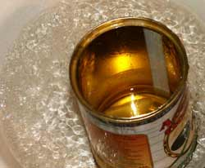
Важнейшее условие – воск наносится только на абсолютно сухую ткань.
Возьмите кисточку для воска и нанесите ей расплавленный воск на ткань. Должно появиться ТЕМНОЕ пятно. Это значит, что воск «прошел», пропитал ткань насквозь.
Ошибка, если пятно легло сверху ткани, и воск белесый, непрозрачный. Краска подтечет под такой воск по нитям ткани.
Воск может «не пройти», если он недостаточно расплавился, либо успел остыть «по пути». Значит, либо необходимо подождать, пока воск достаточно нагреется и целиком расплавится, либо доносить кисть с воском от баночки до ткани побыстрее.
Следим за водяной баней – как воды становится мало – доливаем еще.
Воск наносится на те места, которые вы хотите оставить светлыми. На провощенные участки краска попасть не может. В этом-то и смысл горячего батика – закрывать воском пятна, которые так и останутся неокрашенными.
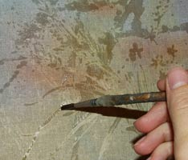
В классическом горячем батике ткань целиком погружают в емкость с краской. В этом случае получается абсолютно ровный цвет. Но по влажной ткани краска сама растекается достаточно равномерно, и в этом нет необходимости. Для ровного окрашивания больших поверхностей можно вместо кисти использовать губку, поролон.
Когда воск остынет, покрываем второй слой краски – уже более темного цвета. Капли краски с поверхности воска протираем сразу, не давая им высохнуть.
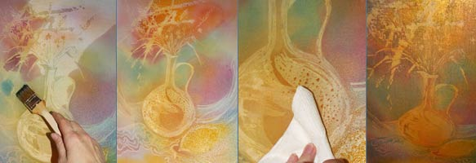
Высыхает краска – снова воск. Остыл воск – снова краска. Обычно 3-4 таких слоев вполне достаточно, начиная со светлых тонов и заканчивая темными.
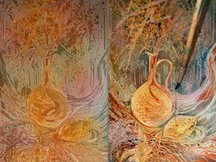
Чтобы не запутаться, где светлее, а где темнее – смотрим батик, покрытый воском, на просвет – на лампу или окно. Слева – батик при обычном освещении, справа – на фоне окна. После удаления воска результат приблизится к изображению, которое мы видим на просвет.
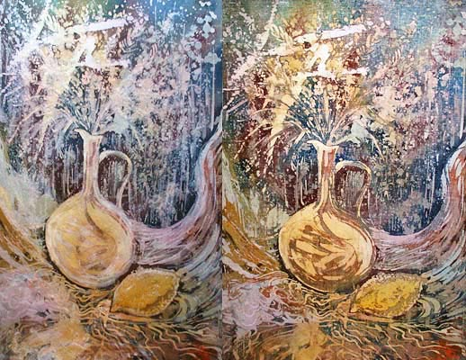

Если есть необходимость сделать более темными покрытые воском участки, можно помять воск, процарапать его, отколупать – и снова окрасить ткань в этих местах. Так получается рисунок, похожий на ветки деревьев, трещины.
Такой эффект называется «кракле».
На шелке кракле получается интереснее, чем на хлопке – трещины мельче, можно добиться интересных эффектов.
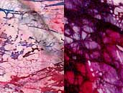 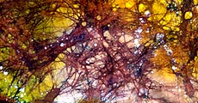
Толстый слой воска трескается лучше, чем тонкий. Тонким слой получается, если кисточкой с воском быстро провести по ткани, а толстым – если воск будет капать на ткань, иногда в несколько слоев.
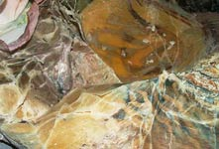
Теплый воск трескаться не станет, он будет вяло ломаться. Немного остудим немного наш горячий батик – снимаем ткань с рамы (краска, конечно же, высохла), помещаем в пакет и на некоторое время в морозилку. После чего мнем ткань с остывшим воском.
Но свечки попадаются разные. Иногда, даже после охлаждения, воск остается мягким, и трещины получаются нечеткими, как в данной работе.
Теперь наносим краску в трещины. Кисточка после контакта с воском может стать «водоотталкивающей», и сберечь ее поможет ватный тампон с краской. Тем более что им можно с более сильным нажимом «внедрять» краску в трещины.
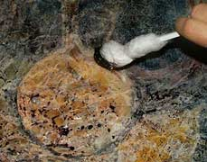
Стираем капли краски с работы, пока она не успела высохнуть.
Наша работа почти готова, осталось только удалить воск. Пока что батик выглядит не очень привлекательно.
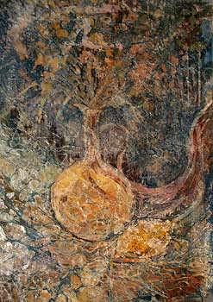
Для того, чтобы удалить воск, понадобятся утюг и много старых газет.
Сначала там, где возможно, удалите, стряхните, отколупайте с работы ненужный воск.
Теперь на гладильную доску или стол положим несколько листов газет, на газеты положим батик, и сверху покроем работу еще одним листом газеты. Осторожно гладите утюгом по газете так, чтобы на нее с ткани перешел воск – газета получается вощеной, темной.
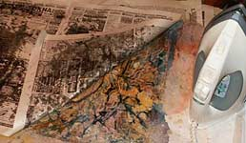 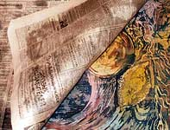
Меняете на чистые листы газеты верхний лист, и тот, что был под батиком, который тоже потемнел от стекающего воска. После чего, снова проглаживаем утюгом. Меняем листы, до тех пор, пока воск не перестанет проступать на газетах.
Вот что получилось.
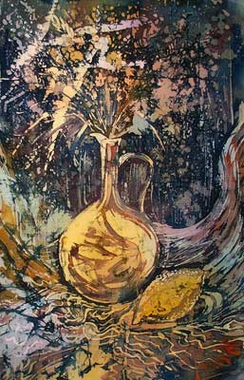

Горячий батик, сделанный на хлопке, останется жестким, «накрахмаленным», и для одежды не пригоден. А вот шелк, и после удаления воска, прекрасно драпируется.
Таким же способом можно закрепить холодный батик - покрыть его равномерно слоем воска и выпарить воск утюгом. Краски от этого становятся чуть темнее, сочнее, но ткань становится более прозрачной, особенно заметно это на хлопке. Поэтому вешать такое панно на темные пестрые обои без белой подложки не рекомендую. Зато работа станет более устойчива к влаге, и пыль с нее можно аккуратно протирать чуть влажной тряпкой.
Кстати, самый интересный способ сделать горячий батик для тех, кто думает, что он не умеет рисовать – это побрызгать кисточкой с воском. Получаются шикарные капли. Трех слоев краски – светлый, средний, темный – достаточно. Единственное условие – брызгать быстро – чтобы воск не остыл. Окружение ближайшее – мебель, пол, потолок и так далее лучше предусмотрительно закрыть газетами, чтобы потом не тратить время на отскребание капель воска.
Холодный батик.
Начинаем точно так же, как и горячий – стираем ткань, натягиваем, подкладываем под раму рисунок. Если хотим, чтобы контуры получились переливчатыми – делаем красивые разводы краской и сушим.
Здесь первый слой краски посыпан солью (подробней об эффектах http://www.livemaster.ru/topic/21570
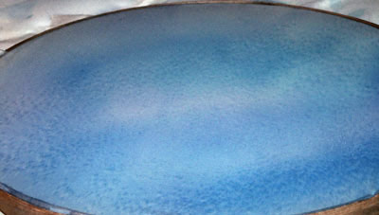
Для «сдерживания» растекающейся по ткани краски, в холодном батике используют резервирующий состав (резерв).
Чтобы нанести на ткань тонкую ровную линию на ткань, его предварительно засасывают в стеклянную трубочку, либо наносят из специальной тубы.
(подробно про материалы для холодного батика описано ТУТ)
Перед началом пробуем – насколько хорошо резерв удержит краску. Обводим на натянутой ткани замкнутый контур – кружочек. Если резерв слишком густой, вытекает из трубочки медленно и ложится прерывисто – его необходимо слегка разбавить, водой или бензином – в зависимости от состава. И пробуем снова.
Если разбавить до очень жидкого состояния, резерв будет вытекать очень быстро, делать «кляксы», контур будет широко растекаться и может пропускать краску.
Обвели пробный кружочек. Дали высохнуть. Капаем в центр краску и смотрим – выйдет она за контур или нет. Подождать нужно несколько минут, так как подтеки могут появиться не сразу.
Когда убедимся, что резерв ложится ровно и хорошо «держит» краску и воду, нанесем контур по всему рисунку.
Старайтесь, чтобы не появлялось капель резерва (особенно в начале линии), вытираем кончик тряпочкой или салфеточкой, трубочку поворачиваем, чтобы донести до нужного нам места без вытекания резерва, и аккуратно ведем по линии.
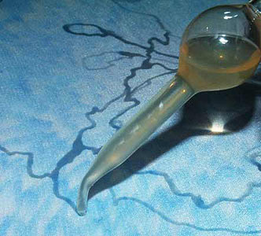
Обращайте внимание – если толщина резерва разная – то, возможно, линия прерывается и в там может «прорваться» краска. Увидели ошибки – в таких местах проведите линию контура повторно. Можно также продублировать с изнанки.
Что важно. Весь батик должен состоять из замкнутых контуров. Витраж представляете? Вот что-то похожее. И помните, что краске достаточно одной пропущенной резервом нити, чтобы сделать работу неаккуратной.
После того, как резерв полностью высохнет, приступаем к окрашиванию.
Что делаем – смачиваем водой ткань внутри контура, не задевая контур и соседние участки за контуром. Убеждаемся, что вода за пределы контура не протекает. Берем краску, и плавно, текуче заполняем ограниченный участок.
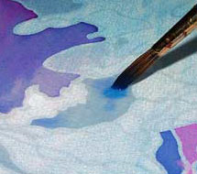
Краска растекается довольно свободно, и вполне достаточно нанести немного краски одного цвета, а с другой стороны – другого, и получится плавный переход цвета.
Особенно завораживают такие переливы на работах большого размера.
Продолжаем окрашивать ткань, идя от светлых тонов к темным.
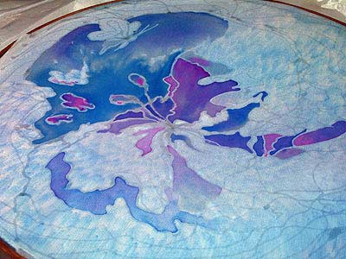
Лично мне несимпатичен белый контур. Он получается, если на белую ткань нанести прозрачный контур. Можно окрасить бесцветный резерв масляной краской, можно использовать разноцветные контуры.
Но батик получается намного интереснее, если, используя бесцветный контур, окрашивать ткань в несколько слоев.
Первый слой – покрыть светлой краской, лучше по мокрой ткани, дать высохнуть. Нанести на сухую ткань резерв. Он уже будет цветным, а если на его «пути» встретятся переходы цвета, то еще и разноцветным.
В следующих слоях наносим более интенсивные цвета. Если по ним нанести резерв, и он примет цвет фона, то контур в работе станет разноцветным – как и краска на том или ином месте.
И завершаем работу темными цветами – расставляем необходимые акценты.
Очень важно, что резерв всегда наносится на абсолютно сухую ткань.
При желании, по окончании работы наносим декоративные контуры – цветные, выпуклые, блестящие. Они созданы для декорирования, а не для сдерживания краски – поэтому в качестве резерва ими пользоваться не стоит.
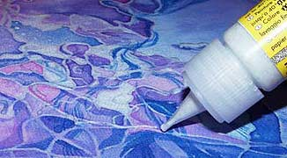
Наносится он так же, как и обычный контур. В данном случае – из тюбика. Здесь серебристый контур, но пока он не высох, выглядит белым.
Данный контур, как и краска, удобно фиксируется утюгом.
Вот и результат:
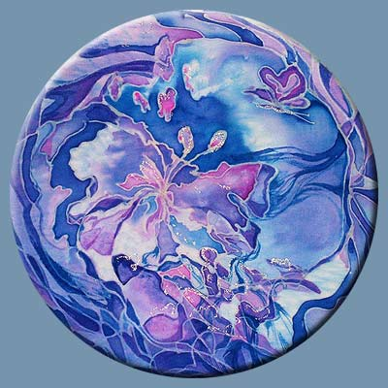

Узелковый батик.
Это самый простой, интересный и непредсказуемый батик. Совершенно не обязательно уметь рисовать, за вас это сделает краска.
Нужно взять постиранную ткань, перевязать ниткой или веревкой. Можно вязать в узлы, сшивать ниткой, завязывать в ткань различные стойкие к краске и температуре предметы (например, камушки).
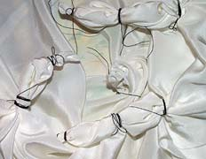
Лучше использовать хлопковые нитки, синтетические нити при сушке в духовке могут оплавиться. То же относится и к ткани – хлопок и шелк выдержат высокую температуру, синтетика – нет.
После «перевязки» ткань хорошо смочить, аккуратно отжать.
Помещаем связанную ткань в емкость, где будем окрашивать и сушить. Здесь – лист фольги с загнутыми краями.
Наносим произвольно краску. Удобнее, если это будет раствор краски, а не концентрированная краска из банки, потому что красителя понадобится много.
Может получиться интересно, если посыпать по влажной краске солью или мочевиной.
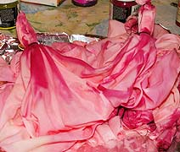
Теперь нужно высушить ткань в завязанном состоянии. Сушить удобно в духовке. Нагреть и выключить, и в выключенную духовку поместить батик на подносе или фольге.
Данный экземпляр сушился в отсутствии плиты, на веревочке с помощью фена. Это продолжалось довольно долго, но зато получились свои «эффекты» – когда ткань высохла в расправленных местах, по непросушенным узлам продолжала натекать вода, так получились затеки-лепестки.
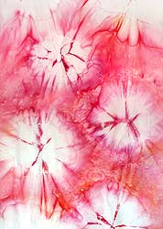
Важно – пока не высохнет – не разворачивать. Чуть недосушенную ткань можно развернуть и очень быстро досушить, например, феном.
Если оставить сохнуть ткань в развернутом состоянии – краска станет незаметно растекаться, и к моменту высыхания ткань приблизится к равномерно окрашенной.
Высушиваем. Разворачиваем. Гладим. Готово.

